｜重職者の手紙｜週刊誌 ｜Vol.185

幸せな贈り物

いちばん汚らしい戦争
貯蓄銀行の事態など、韓国で起きる不正事件は終
わりがありません。昨年、国際透明性機構が発表した
国家別腐敗指数順位でも、韓国は調査対象178ケ国の中
で39位を記録しました。「権力は腐敗して、絶対権力は
絶対的に腐敗する」約100年ほど前の英国の歴史学者アク
トン卿（Lord Acton）が言ったこの言葉は「反腐敗透明社会」
を夢見る現在の私たちに、相変らず生きた指針となっています。
「腐敗指数」は、一つの社会、一つの国家の腐敗程度を測定する
数値です。韓国社会の指導層は、相変らず大韓民国の腐敗指数を
削る癌的な存在に位置しています。私たちの社会が体験する腐敗指数
は、はたしてどの程度なのでしょうか。時事ジャーナルが韓国反腐敗
政策学会と共同企画で専門家を対象にした大韓民国腐敗指数を測定して
みた結果、韓国社会の腐敗程度がどの程度と思うかという質問に対して
専門家は何と87.5%が「腐敗している」と答えました。そして、最も腐敗し
た職業人を尋ねた質問では、全体の30.1%が政治家を選択しました。その後
に実業家(16.1%)、法曹人(15.2%)、行政公務員(13.1%)、教育者(11.4%)等が
10％台を記録しました。腐敗と関連して最も深刻な事項は何であると思うかと
いう質問に対しては、最も多い44.5%が、わいろの授受と答えて、その次に利権介
入(24.0%)と権限乱用(22.0%)が同じ水準で現れました。「それなら、私たちの社会の
このように漫然とした不正腐敗を防止するための対策は何なのか」という質問に、不
正行為に対する処罰を強化しなければならないという点が1位に選ばれました。そして、
監査当局の捜査をもう少し強化しなければならないという注文が2位に出てきました。
また、大法院が発刊した<2011司法年鑑>によれば、2010年一年間、国民の3人の中の1人が裁判所を利用し、10人中1人は是非を問うために訴訟をしたことが明らかになりま

した。この中で訴訟事件は621万 6,196件(前年634万 5,439件比2.0%減少)で、概略国民の8人中1人は法廷争いを繰り広げているということです。訴訟事件の核心といえる本案事件は473万 4,122件で、調整、督促、執行、申請など本案の他の事件は142万 2,074件(23.8%)で、全体の本案事件対して3分の1の水準だと集計されました。本案事件の中で圧倒的比率を占めている民事本案は104万 1,468件で、前年度113万 3,547件に対して8.1%増えました。民事事件の中で本案の他に最も多くの比率を占める事件は督促事件です。この中で個人破産申請は2007年を頂点にして毎年減少、法人破産は毎年増加しています。
合せて最近起きたソウル市教育委員長のわいろ事件に対する激しい攻防と指導層の腐敗と偽善が私たちの心をより一

重職者の手紙Vol.185 深い泉02

層痛くします。ある新聞の社説では、口だけ開けば不正清算を叫んだ人が、当選のために他の候補を買収したので、偽善を越えて国民を相手に繰り広げた詐欺に違いないとし、民主党パク・ジュソン最高委員も「進歩教育委員長に対する期待がソンス大橋が崩れたように失敗に終わって、国民的衝撃がとても大きい」と言ったほどだと話しました。またクァク教育委員長の二重性は特別目的高校の政策でもあらわれて、選挙運動の時から外国語高校廃止など優秀性秀越性教育に反対する政策を出したのですが、いざ自分の息子になると、「一般高校はめちゃくちゃだ」と言って、キョンギドのある外国語高校に送ったと明らかにしたりもしました。アメリカ軍撤収を主張して反米を叫ぶ多数の指導者の子どもたちが、アメリカの有名私立学校に留学をして、アメリカ市民権を取得するようにして、兵役免除まで受けるようにするほど偽善を働かせているのは、みなが知っている事実です。「他人がすれば不倫で、私がすればロマンスだ」という式の偽善と二重の定規、こういう多重人格の指導者から私たちは何を期待しながら生きなければならないのでしょうか。しかし、まさにこういう人間の悲劇が始まったさらに怖い戦争は別にあります。

最も怖い戦争
幸せで満足しているのに争う人はいないでしょう。何か満たされない隠された葛藤と貪欲が人間を争うようにさせるのです。神様のみことばである聖書には、人間が創造される前からあった暗やみとむなしさと混とんの実体、サタン（悪魔）という存在に対して確かに明らかにしています。サタンは天から落ちた堕落した天使です（ヨハネの黙示録12:9～12）。天国で音楽を担当していた天使が高ぶって神様に敵対して堕落して追い出された存在だと言われています（エゼキエル28:13～17）。このサタンは人間に現れて悪賢いうそで神様を疑うようにさせ、神様との約束である善悪の知識の木の実を取って食べるように誘惑しました。「あなたがたは決して死にません。あなたがたがそれを食べるその時、あなたがたの目が開け、あなたがたが神のようになり、善悪を知るようになることを神は知っているのです。」（創世記3:4～5）結局、サタンのうそにだまされたエバは、肉の欲と目の欲が心にいっぱいになって、神様を離れるようになりました。それ以後、人間はサタンに捕われて、呪いと不幸が絶えず繰り返す運命に陥るようになりました。結局、弱肉強食の世界の中に捨てられた人間は、生存の問題を解決するために、肉的な貪欲の中で力の原理が支配する生活を生きていくようになりました。ですから、このような世の中での争いによる呪いと災いの悪循環は繰り返すしかないのです。これがまさにサタンの願いで、目標です。
人間の貪欲と争いと滅びがサタンの影響の下で来たのならば、必ずサタンの権威に勝たれた方だけが救い主になることができます。人間が絶対に解決できないので、サタンの問題、罪と運命の問題、地獄の問題、神様を離れた問題を解決するためにこの世に来られて十字架で死んで復活されて、まことの救い主、キリストであることを証明された方がおられます。その方がまさにイエス様です。それなら、どのように私のすべての問題から解放されて救われることができるのでしょうか。イエス様をキリストと信じて私の心に主人として受け入れれば良いのです。このとき、神様が永遠にともにおられる神様の子どもになった身分を得るようになり、本来の人間が味わった祝福と権威を回復するようになります。今、この時間にあなたはイエス・キリストを受け入れることによって、神様の子どもになって、すべての運命から、争いと呪いの災いから解放されるようになります。私を変えなくては、どんなものも変えることはできません。

罪を犯している者は、悪魔から出た者
です。悪魔は初めから罪を犯している
からです。神の子が現われたのは、
悪魔のしわざを打ちこわすためです。
（ヨハネの手紙第一3:8）

The Leader’s Time


神様の子どもになる
受け入れの祈り

愛の父なる神様。私は罪人です。
今まで神様を離れ、サタンの支配の下に縛られて、奴隷のように生きて来ました。しかし、今、この時間、イエス様を私の救い主、私の神様、私のキリストとして受け入れます。イエス･キリストは、神様に会う唯一の道であり、サタンの権威を打ち砕かれ、すべての罪とのろいと災いから私を解放してくださったキリストであると信じます。いま、私の中に入って来てくださり、私の主人になってください。今から私の生涯を細かく導いてください。イエス･キリストのお名前によってお祈りします｡アーメン

神様の子どもの
毎日の祈り
父なる神様、イエス・キリストによって神様がいつも私とともにおられて、導かれることを感謝します。今日も、すべての生活の中で、神様の子どもになった祝福を味わうように、聖霊で満たしてください。
私の家庭と現場と行くところごとに福音を邪魔して困らせるすべてのサタンの勢力を権威あるイエス・キリストの御名で縛ってください。
どんなこと、どんな問題でも、解決者であるイエス・キリストに任せて、その中で神様のより良い計画を発見しながら、聖霊に導かれる生活になりますように。
そして、私の生活を通してイエス様がキリストであるということがあかしされ私の現場に神の国が臨むようにしてください。毎日、私の生活の中で神様の願いである世界福音化の契約を握って勝利できますように。
今も私とともにおられるイエス・キリストのお名前によってお祈りします。アーメン

神様は、どんな方でしょうか。民数記6章24～26節を見れば「主があなたを祝福し、あなたを守られますように。主が御顔をあなたに照らし、あなたを恵まれますように。主が御顔をあなたに向け、あなたに平安を与えられますように。」と言われています。そして、ヘブル人への手紙6章18節を見れば「それは、変えることのできない二つの事がらによって、――神は、これらの事がらのゆえに、偽ることができません――前に置かれている望みを捕らえるためにのがれて来た私たちが、力強い励ましを受けるためです。」と言われています。それなら、私たち人間が神様の前にすることは一つしかありません。それは、その約束を信じることです。それが聖書が人間におっしゃっている重要な教訓です。
なぜ人間には信仰が必要なのでしょうか。それは人間自らが解決できない問題があるためです。聖書はその問題を人間が神様を離れた以後、サタンという暗やみの存在にとらわれて苦しめられなければならなくなった霊的問題だと言われています。今でも「あなたがたの敵である悪魔が、ほえたける獅子のように、食い尽くすべきものを捜し求めながら、歩き回っています。」と言われました（ペテロの手紙第一5:7～8）。このサタンがもたらすことが霊的問題で、運命と運勢で、偶像崇拝による呪いと災いで、精神問題、肉体問題、子どもの問題、未来問題、来世の地獄と審判の問題です。そのために、聖書が人間に最も要求するのが信仰です。信仰がなくては、救い、赦し、霊的問題の解決、答えを受けることができません。
それならどんな信仰を言うのでしょうか。①救われる信仰です。人間の風邪を直そうとイエス様が死なれたのではありません。キリストを送られたのは、私たちを救うために送られたのです。イエス・キリストを信じることによって神様の子どもになって、人間が解決できないすべての問題から解放されるのが救いです。簡単に話せば、運命と運勢、サタンの手から永遠に解放されて神様の子どもになることです。②このときから、聖書に約束された霊的な祝福が現れるようになります。神様の働きが現れて、祈りの答えを受けるようになって、天の軍勢や御使いの保護を受けるようになります。私の生活現場と家庭に働くサタンの勢力も、イエス・キリストの御名の前に崩れるようになります。③そして、24時間、私の生活の中に働いてくださる神様の力を信じる信仰を持つようになります。神様はすべてのことをなさることができ、今でも世界を動かしておられ、人間の生死と災いと祝福を治めておられます。その神様の力を実際に私の生活の中で体験するようになるのが信仰の働きです。この信仰によって神様の子どもにくださった祝福を味わうのが、神様が人間に望んでおられることで、人間の本分です。そうすれば、自然に私ひとりのゆえに、神様を知らない他の人と家庭、家系も生かすようになります。これが神様が願われる人間の唯一の使命です。神様を喜ばせることは、神様を信じることで、神様の力を信じることです。本当に信仰を持てば、神様が力ある御手をあげて解決してくださいます。それが聖書の約束です（詩篇81:1～16）。信仰はすべてを変える最も重要な開始です。
神様の子どもの
毎日の祈り

父なる神様、イエス・キリストによって神様がいつも私とともにおられて、導かれることを感謝します。今日も、すべての生活の中で、神様の子どもになった祝福を味わうように、聖霊で満たしてください。私の家庭と現場と行くところごとに福音を邪魔して困らせるすべてのサタンの勢力を権威あるイエス・キリストの御名で縛ってください。どんなこと、どんな問題でも、解決者であるイエス・キリストに任せて、その中で神様のより良い計画を発見しながら、聖霊に導かれる生活になりますように。そして、私の生活を通してイエス様がキリストであるということがあかしされ私の現場に神の国が臨むようにしてください。毎日、私の生活の中で神様の願いである世界福音化の契約を握って勝利できますように。今も私とともにおられるイエス・キリストのお名前によってお祈りします。アーメン

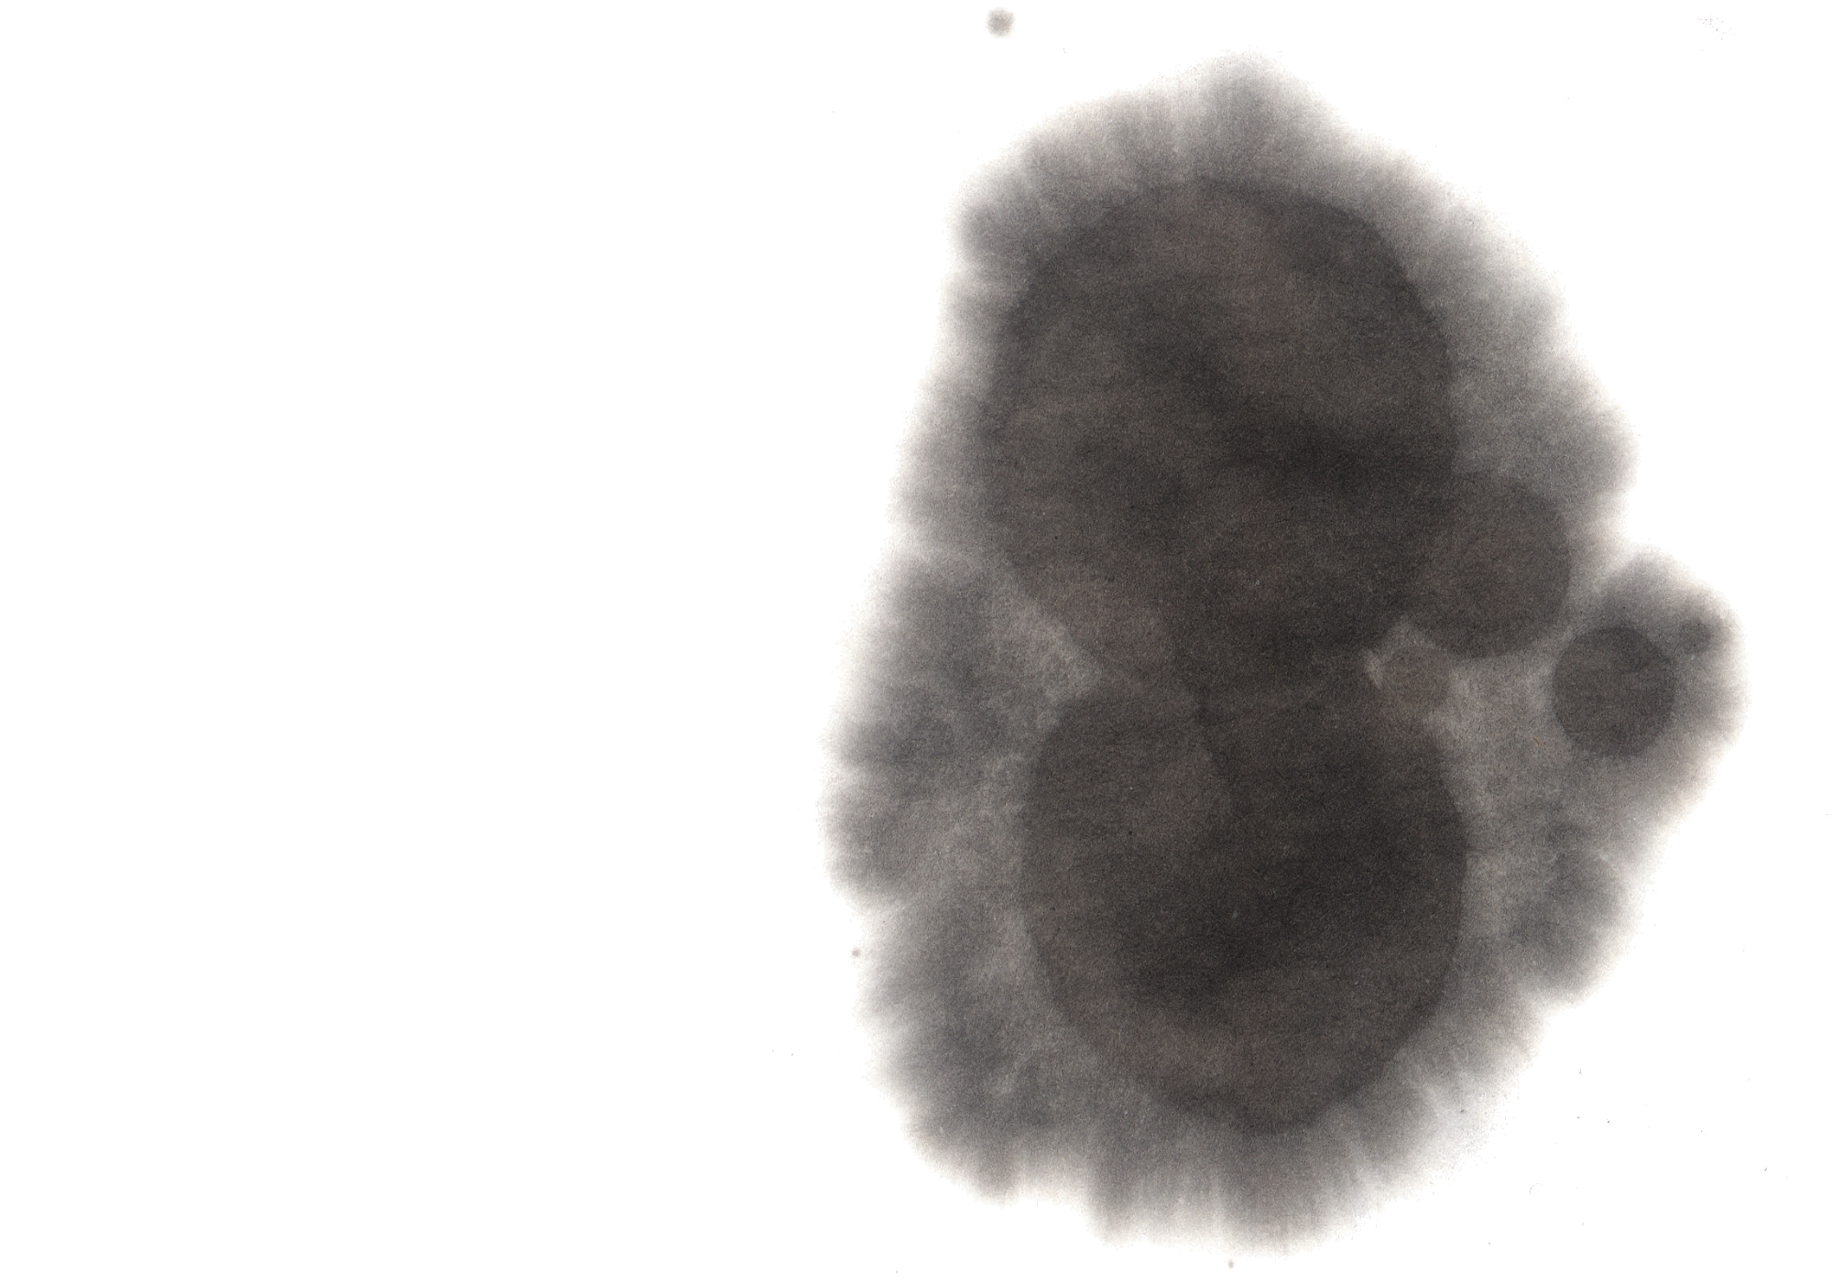

+深い泉STORY 重職者の手紙Vol.185 深い泉04

すべての宗教は愛を語る。もちろん、表現方法は違うが、結局、人を愛して、両親を尊く思うという原理は全く同じだ。孝を現わす漢字は、息子が老人を背負って行く形だ。孝の根本は、生きている存在に従って、現在性を持って真心と愛をつくすことだという原理がある。しかし、お祭りや儀礼で強要される韓国の孝は、生きている両親に向かってするというよりは、死んだ先祖に対する、わけのわからない崇拝を強要するので、シャーマニズムの文化がかえって家族が一つになることを邪魔して、若い世代を離脱するようにする原因になっている。孝を捨てるのは、どんな国や宗教であっても良いことではない。しかし、生きているときにすべき、仕えることを、亡くなったあとになって誠意を傾けるのは、つじつまが合う行為ではない。お盆や彼岸のころに楽しまなければならない祭りが、わけが分からない先祖の霊が来るとか、宗教人の考えを混乱させるのは、良い文化ではない。普通、韓国で祀る方法は以下のとおりなので、何の考えもなくするシャーマニズムの行為を抜け出して、順序を少しだけ考えてみれば、先祖よりは先祖を装った悪霊のための行動であると簡単に見ることができる。
1.霊に仕える:食事を整えて、時間になれば霊が降臨するという意味で、祭事を行う主人が香を吸って、杯に酒を少し入れて、砂を入れたうつわに注いで、2度お辞儀をする。
2.一同拝礼:先祖の精神を迎えたあと、今から祭事を行うという意味で、参列したすべての人がみな共に2度お辞儀をする。
3.最初の杯拝:祭事の主人が進んでひざまずいて最初の杯を上げて、その場にひざまずいて祝文が読まれるのを待つ。
4.祝文を読む:祝文を読む人が祭事の主人の左側にひざまずいて祝文を読んだら、みなが2度お辞儀をする。
5.次の拝礼:次の杯を上げる人が進んで、最初の杯の酒を器に空けて、また酒を入れ、二番目の杯を上げて2度お辞儀をする。
6.最後の杯拝:三番目に杯を上げる人が進んで、二番目の杯を酒の器に空けて、また酒を入れ、最後の杯を上げて2度お辞儀をする。
7.酒をもういちど捧げる:祭事の主人が進んで他の杯に酒を注いで、最後の杯に3回、なみなみとあふれるように注ぐ。
8.ご飯にさじを刺す:祭事の主人がおひつのふたを開けてさじが東方へ向かうようにさす。同意するという意味で、みないっしょに少しの間、頭を下げて祈る。
9.おこげ湯拝:ご飯のうつわをおろして、おこげ湯を上げて、さじでおひつを3回すくって、おこげ湯のうつわに置く。
10.一同拝礼:祭事を終えたという意味で、みなともに2度お辞儀をする。
11.福を授かる:祭事の主人が酒一杯と肉一切れを食べる。
12.食事を片づけ:食事を片づけて、食べ物をまんべんなく分けて、紙と祝文を燃やす。
遠くから家族、親戚が共に集まって最善をつくしたその方が本当に私たちの先祖ならば嬉しいことだが、もしその方が先祖でなく、他の霊的存在ならば、私たちははたしてだれに祭事をささげているのであろうか。
チョン・ヒョングク（福音コラムニスト）

＊相談したい方はこちらまでどうぞ

